**Tháng 5 mùa hạ**

Trường THCS An Tiến luôn đặt mục tiêu nâng cao chất lương giáo dục lên hàng đầu. Năm học 2023-2024 một trong nhiệm vụ được coi trọng của BGH đó là từng bước nâng cao chất lượng học sinh ôn thi vào lớp 10 năm học 2024-2025. Ngay từ đầu năm học BGH đã chỉ đạo, phân công nhiệm vụ cụ thể cho Tổ CM tiến hành xây dựng kế hoạch dạy học theo chủ đề bám sát đối tượng với học sinh lớp 9 và kết hợp song song giữa dạy học và ôn luyện. Trong quá trình dạy và ôn luyện cho học sinh, các giáo viên luôn chủ bám sát đối tương, động viên, kịp thời tháo gỡ những khó khăn, sửa chữa và khắc phục lỗi cho từng học trò. Hàng ngày giáo viên cập nhật, trao đổi các thông tin kết hợp chặt chẽ với phụ huynh. Từ đó học trò dần ý thức tích cực, chủ động, vươn lên trong học tập và dần có chuyển biến, điểm số trên các bài kiểm tra của nhà trường và trong các lần thi thử do PGD tổ chức đã được nâng cao dần. Trong những ngày cuối tháng 5, khi **“phượng”** đã thắp lửa đỏ rực khắp sân trường, báo hiệu một kì thi tuyển sinh vào 10 của các trò ngày càng đến gần. Mong các **“sĩ tử**”- căng tràn năng lượng, với lòng nhiệt tình, hăng say của tuổi trẻ về đích thành công như mong đợi.

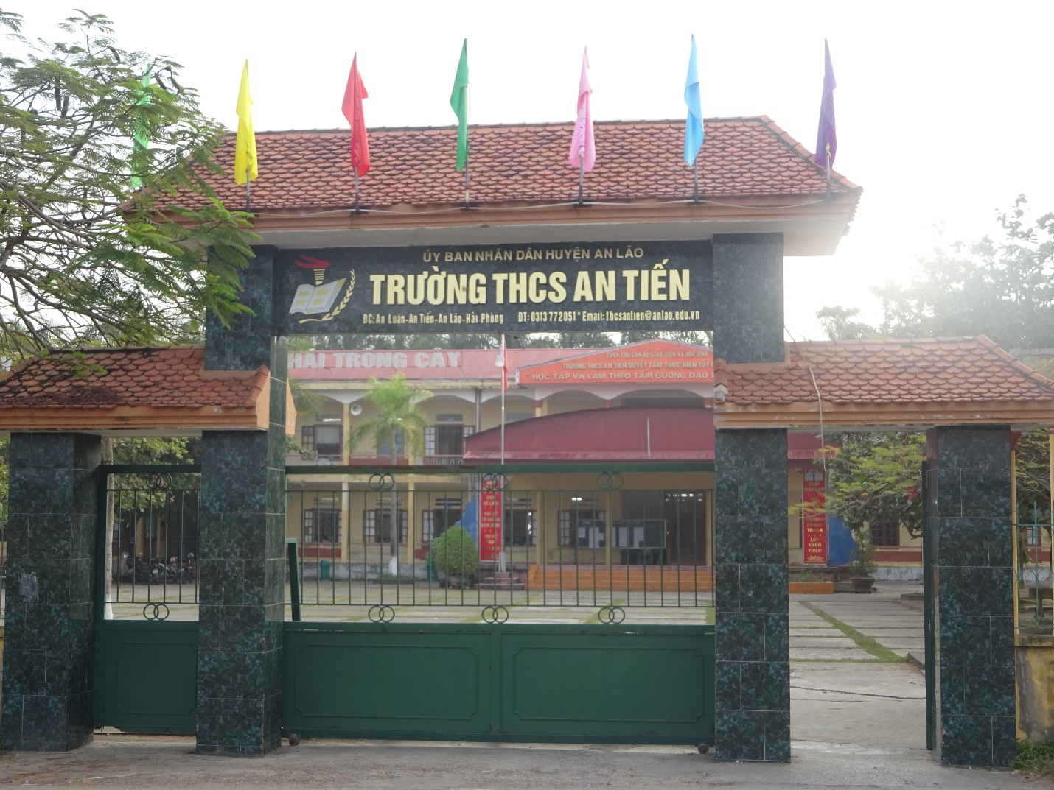

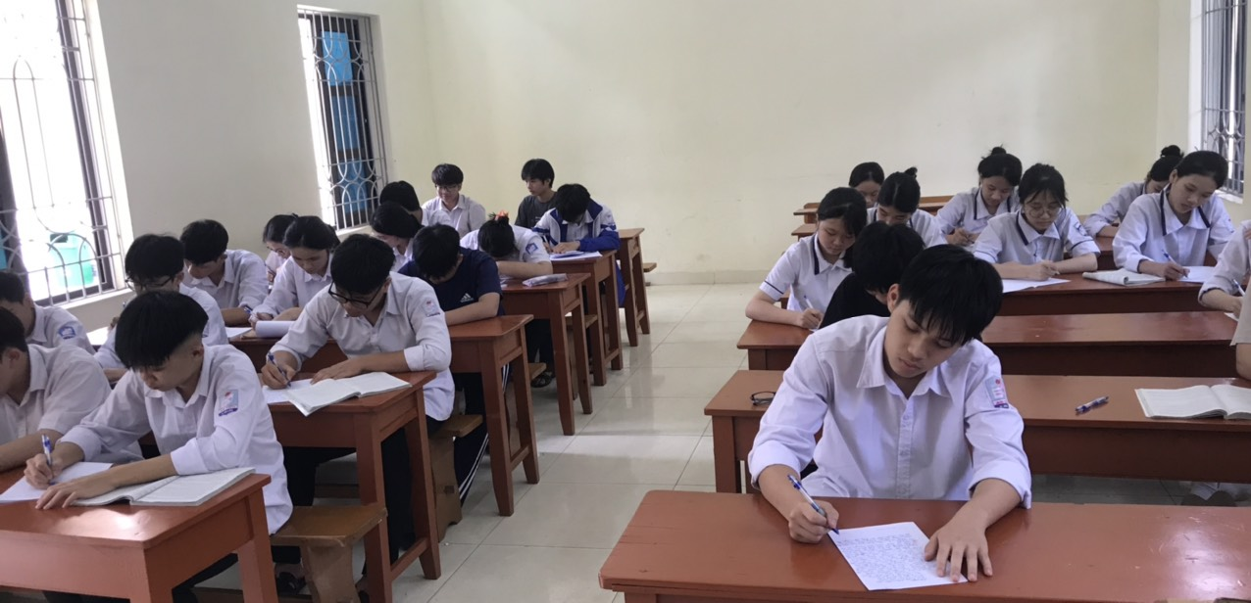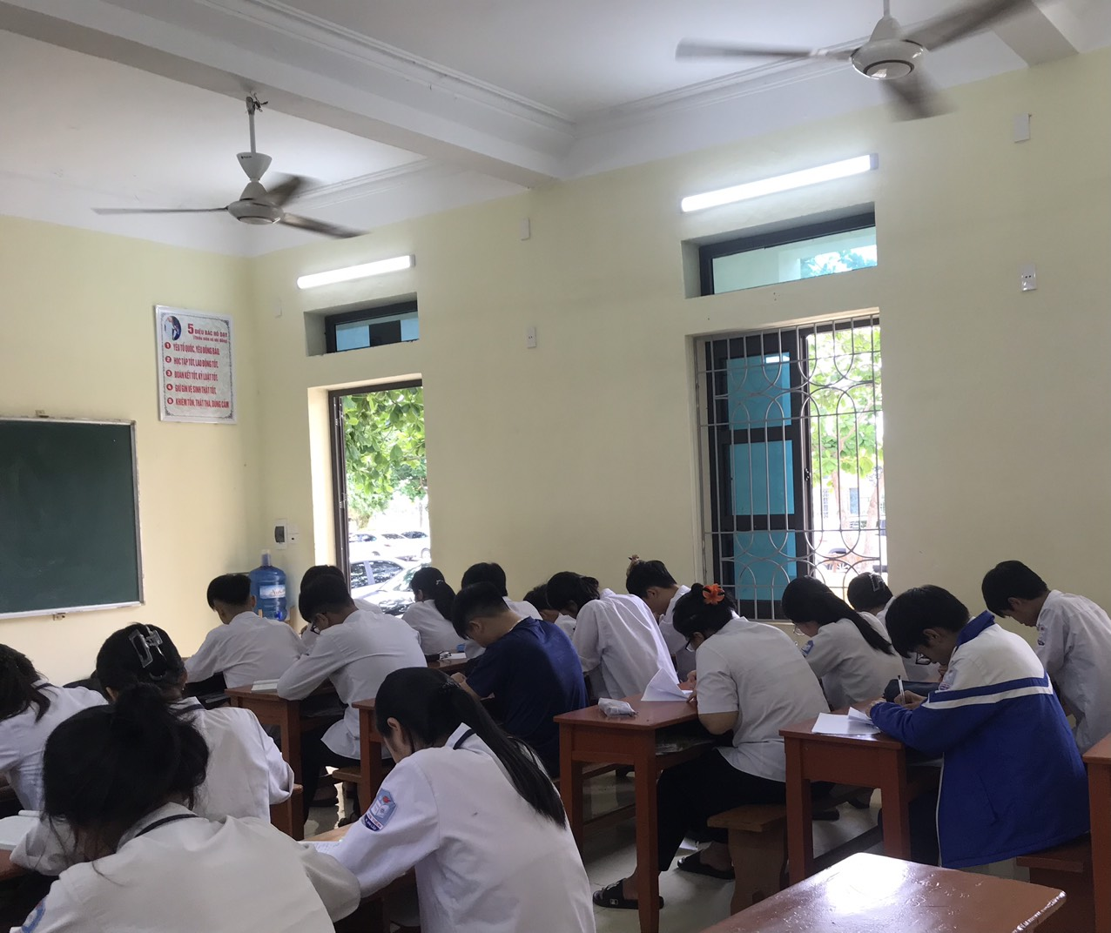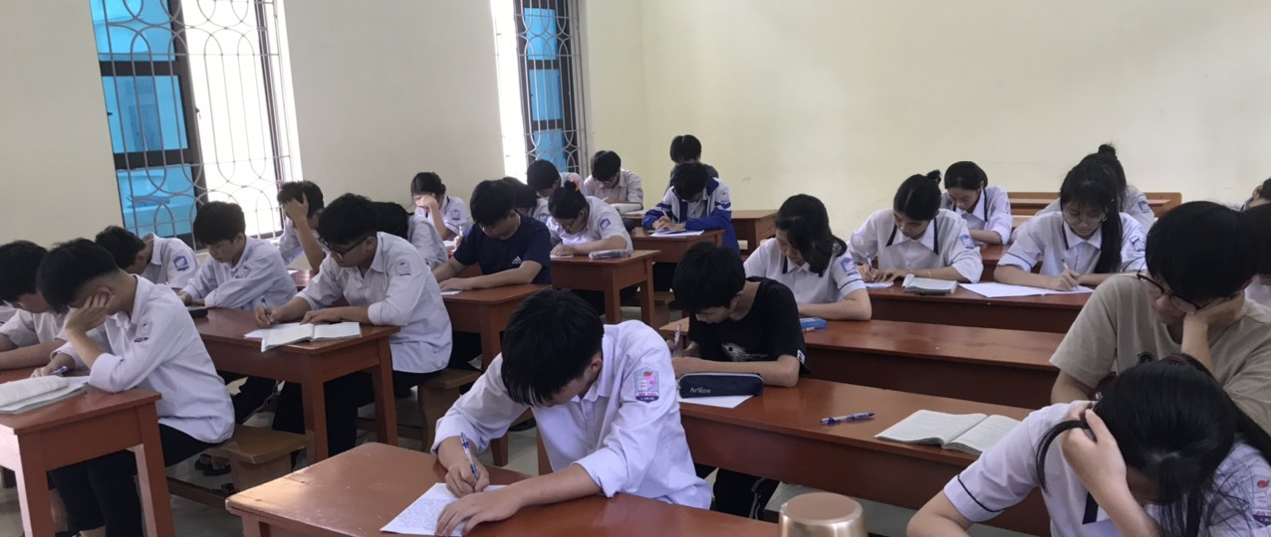

*Nguồn đưa tin: GV Văn- Tổ KHXH: Nguyễn Thị Oanh*